1PP | CHIMIE | Document ressource TP

Document 1
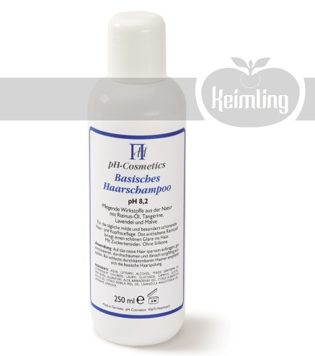Grâce à ses agents lavant, le shampooing dissout la graisse qui est entraînée dans l'eau avec les saletés qu'elle contient. Il contient des agents moussants, qui sont également des tensioactifs.
Plus le shampoing mousse, plus il est décapant.
Un shampoing contient aussi différents additifs selon l'effet recherché :
- des stabilisateurs de pH pour acidifier le shampoing
- des agents anticalcaires
- des conservateurs
- des colorants
- des parfums
- des agents surgraissants (huiles) pour limiter l'agression
- des agents hydratants comme le miel
- des huiles essentielles extraites de plantes
- des agents démêlants qui permettent aux shampoings "deux en un "de servir aussi d'après-shampoings.
pH Cosmetics Shampooing alcalin pH 8,2

La haute valeur pH 8,2 du shampooing alcalin et sa composition équilibrée expliquent son succès auprès de nos clients.
Il contribue notamment à modérer l’acidité du cuir chevelu : une action efficace et bienfaisante à apprécier au quotidien.
Contient des agents tensioactifs non ioniques, de l’huile de ricin, de l’huile de tangerine et de la lavande.

Document 2
- Pour de l'eau de la piscine, le pH sera ajusté entre 7.4 à 7.6 en raison du pH de l'oeil qui est à 7.5 et aussi pour la peau.
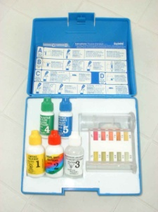pH faible  < 7.4 | pH  entre 7.4 et 7.6 |  | pH élevé  > 7.6
Eau corrosive, irritation des yeux et de la peau.  Perte d'efficacité du chlore : Avec un pH de 7.2, le chlore n'est efficace qu'à 66%. | Plage idéale pour les yeux et la peau, donc c'est plus confortable.  Efficacité du chlore est au maximum. (ie: Ça prend moins de chlore pour contrôler les bactéries. ) |  | Écaillage sur l'équipement et surfaces de la piscine, entartrage, eau brouillée.  Perte d'efficacité du chlore : Avec un pH de 7.8, le chlore n'est efficace qu'à 33%.
Ajustement du pH |  | Comment on l'ajuste ?
Se procurer des produits vendus dans les centres d'entretien de piscine appelé parfois pH+ ou pH-, Réducteur de pH etc. On peut vous vendre aussi de l'acide Muriatique (Chlorhydrique), mais je ne le vous conseillerai pas en raison du danger que ça implique.  (Toujours respecter les consignes de sécurité sur les étiquettes). |  | - À partir d'un test que vous ferez vous-même ou dans un centre de piscine ; Suivez les indications sur les étiquettes pour connaître les quantités à ajouter. Ce sera en relation avec la quantité d'eau de votre piscine et la valeur à atteindre. Il est toujours mieux de mettre moins que trop de produit si vous n'êtes pas certain(e).

Document 3 Document 4
Le pH des produits alimentaires se situe généralement entre 2 et 7, il est plus faible s'agissant de produits d’origine végétale, et en particulier de fruits, plutôt que de denrées d’origine animale. Le pH influe largement sur la conservation des aliments, leur altération résultant de réactions chimiques, enzymatiques ou microbiologiques elles-même influencées par le pH du milieu. On comprend tout l'intérêt de contrôler le pH des denrées alimentaires, sachant que les bactéries pathogènes et la majorité des bactéries d’altération ne se développent pas à des pH inférieurs à 4,5.
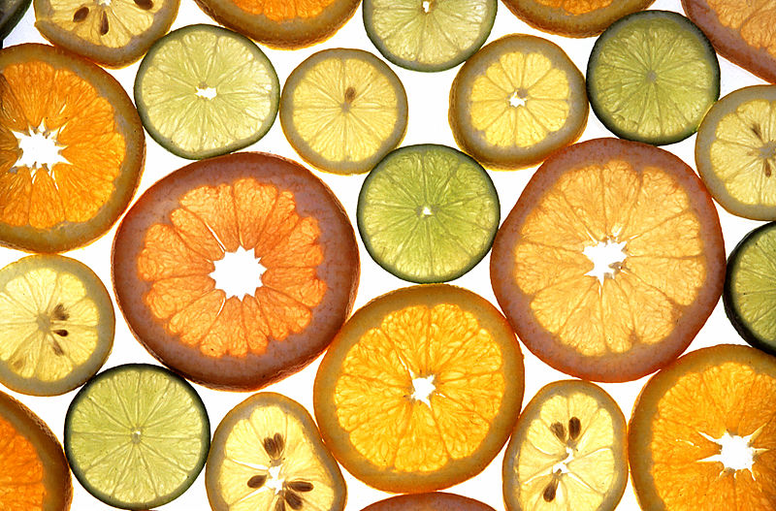
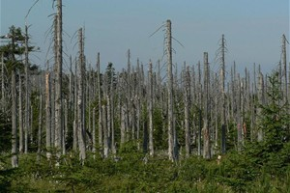Les pluies acides sont des précipitations qui se sont acidifiées au contact du dioxyde de soufre (SO2) , de l’oxyde d’azote (NOx) et de l'ammoniac notamment, contenus dans l’atmosphère.
Ces polluants proviennent des émanations des automobiles, et des combustibles riches en oxyde de soufre, notamment utilisés pour le chauffage domestique, ou encore de l'élevage : ils peuvent être transportés sur de longues distances par les vents, et retombent sur la terre sous forme de pluie, neige, brouillard…
Les pluies acides sont très dangereuses pour l’environnement, et sont la cause de la dégradation de grandes surfaces de forêts, abiment des façades de bâtiments et de monuments, et rendent les roches et les sols acides. Les cours d’eau, lacs, océans, animaux et végétaux sont gravement affectés par les pluies acides.

